Làm sao để dạy con tự làm vệ sinh cá nhân

Tự đánh răng, chải đầu, rửa tay, rửa mặt,…là những việc làm vệ sinh cá nhân đơn giản mà bạn nên dạy con ngay từ khi còn bé. Tuy là việc nhỏ nhưng thông qua đó, tính cách tự lập của bé dần được hình thành, đồng thời giúp bé ý thức được việc giữ gìn vệ sinh thân thể.

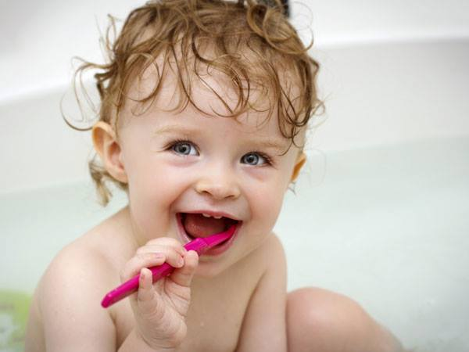

Rất nhiều bé ỷ lại vào cha mẹ, thậm chí còn tỏ ra “thù ghét” những việc làm vệ sinh cá nhân. Làm sao để bé tự giác thực hiện mà không cảm thấy khó chịu?
1. Vừa hướng dẫn vừa tham gia cùng bé:
Đầu tiên, hãy sắp xếp một thời gian biểu cụ thể để những việc làm vệ sinh cá nhân trở thành thói quen của bé.
Ví dụ: đánh răng, rửa mặt trước và sau khi đi ngủ, rửa tay trước khi ăn, vệ sinh sau khi đi bô,…

Trong thời gian để bé làm quen với thời gian biểu này, cha mẹ trực tiếp làm vệ sinh giúp bé. Khi bé đã bắt đầu hình thành thói quen vệ sinh cá nhân bạn hãy vừa giúp con, vừa hướng dẫn tỉ mỉ cách làm cho con, nói với con về ý nghĩa của việc vệ sinh. Sau đó để bé dần dần tự thực hành từng việc một. Khi bé hiểu rõ về cách làm và ý nghĩa của việc mình đang làm sẽ khiến các bé cảm thấy không bỡ ngỡ.
Trước khi tập cho bé thói quen tự vệ sinh bạn nên chuẩn bị đầy đủ các vật dụng cần thiết cho bé như: chậu rửa mặt, khăn mặt, xà phòng, bông ngoáy tai, lược… Nên chọn các đồ vật xinh xắn, đáng yêu để bé cảm thấy thích thú.
Trong quá trình để bé tự thực hiện các việc bạn nên quan sát và kiểm tra thường xuyên. Việc này giúp bạn đánh giá chính xác điều nào bé đã làm được, điều nào chưa được.
2. Tạo hứng thú cho bé:
Đừng để những việc làm vệ sinh cá nhân trở thành “cơn ác mộng” với con trẻ mà hãy tạo cho bé sự thích thú khi tự làm vệ sinh. Cha mẹ có thể khuyến khích để bé vừa hát vừa múa mỗi khi rửa tay, chân hoặc mở băng đĩa có các bài hát thiếu nhi vui nhộn khi bé tắm… Những điều này sẽ khiến con bạn vui vẻ hơn, và mang đến cảm giác như bé đang tham gia vào một trò chơi thú vị nào đó.

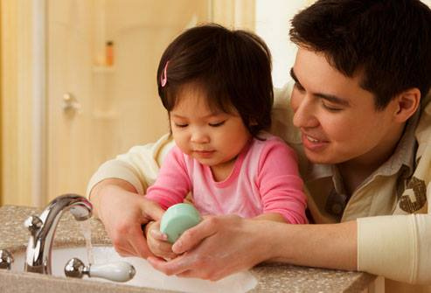
Ngoài ra, cha mẹ cũng thông qua các trò chơi để hướng dẫn con vệ sinh cá nhân như: trò chơi nấu ăn và sau đó ăn cơm. Trước khi ăn, các bạn cùng chơi cần rửa tay sạch sẽ bằng xà phòng.
3. Không cáu gắt hay quát mắng:
Cha mẹ cần nhẹ nhàng khuyến khích và hướng dẫn bé từng chút một, không nên nóng vội. Vì việc giáo dục vệ sinh cá nhân cho con trẻ phải phù hợp với từng lứa tuổi.
Nếu thấy con làm tốt việc vệ sinh cá nhân thì cha mẹ nên khen ngợi để bé cảm thấy tự tin hơn và hứng thú hơn. Khi thấy bé chưa tự làm được, thì bạn cũng tuyệt đối không la mắng hay tỏ thái độ không vừa lòng với bé, mà nhẹ nhàng hướng dẫn cho bé làm lại từ đầu.
4. Cha mẹ làm gương:
Các bé thường có xu hướng bắt chước theo hành vi của người lớn, đặc biệt là cha mẹ. Vì vậy, cách dạy dỗ con cái tốt nhất là cha mẹ hãy làm gương. Hãy cùng con đánh răng vào mỗi buổi tối và sáng. Vừa đánh răng, bạn vừa hướng dẫn bé cách chải răng đúng cách và để bé làm theo.

